Bases certamen Haikus, poemas de oro, plata, oro y bronce
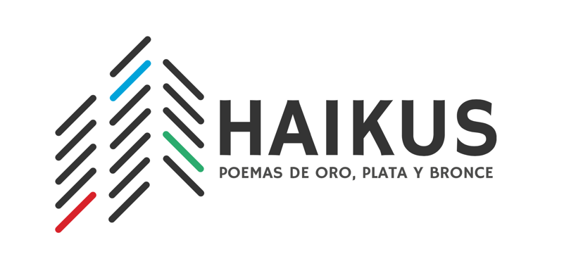
Ficha de datos personales
Nombre y Apellidos:
Teléfono: móvil:
E-mail:
Declaro ser mayor de 18 años.

Firma: _____________________________________________
Fecha:
La Fundación José Manuel Lara, en condición de responsable del tratamiento, tratará sus datos personales con la finalidad de posibilitar su participación en el concurso, designar a los vencedores y gestionar el evento de entrega de premios. La base legitimadora es la ejecución de la relación existente entre el responsable del tratamiento y los participantes, generada a partir de la aceptación de las bases del certamen. Los datos que se le solicitan son necesarios para la participación en el certamen, de modo que si no los facilita no podremos gestionar su participación en el citado certamen.

Los datos obtenidos de los candidatos se conservarán mientras se mantenga el certamen y hasta la entrega de los premios. Una vez finalizado el certamen y otorgados todos los premios, los datos se conservarán bloqueados impidiendo su tratamiento, excepto para la puesta a disposición de los datos a los jueces y tribunales, el Ministerio Fiscal o las Administraciones Públicas competentes, para la exigencia de posibles responsabilidades derivadas del tratamiento y solo por el plazo de prescripción de las mismas. Una vez transcurrido el indicado periodo de tiempo, los datos serán
eliminados.

Los datos personales de los participantes serán cedidos a las entidades que actúen como jurado del concurso, para la posterior entrega de los premios. Acceda aquí al listado de las entidades que actuarán como jurado. Asimismo, los datos personales serán cedidos a Fundación Once, para la gestión del evento relativo a la entrega de premios y, en su caso, para acreditar el cumplimiento de las obligaciones adquiridas con Fundación Once relativas a la organización del certamen. Las citadas cesiones de datos son necesarias para la ejecución de las bases del certamen y para los interese legítimos del responsable del tratamiento.

A los efectos de poder disfrutar del premio “Haiku de oro”, en su caso ganado, los datos personales serán transferidos a Japón para la gestión del viaje, el alojamiento y las actividades que allí se realicen; país éste que ha sido declarado de nivel adecuado de protección de datos por la Comisión Europea.

Asimismo, se informa a los participantes vencedores que en el evento de entrega de premios se realizarán fotografías y/o vídeos que posteriormente podrán ser utilizados por la Fundación José Manuel Lara y/o la Fundación ONCE con fines exclusivamente de promoción y difusión del certamen. A tales efectos, se solicitará el consentimiento para el uso de su imagen.

Los participantes podrán ejercer los derechos de acceso, supresión, rectificación, oposición, limitación y portabilidad, así como la revocación en cualquier momento de los consentimientos prestados, mediante comunicación dirigida a Fundación José Manuel Lara, en Sevilla, en Avenida de Jerez, s/n, edificio Indotorre, o remitiendo un email a fundacionjmlara@fundacionjmlara.es. Asimismo, cuando lo consideren oportuno podrán presentar una reclamación ante la Agencia Española de Protección de Datos.

